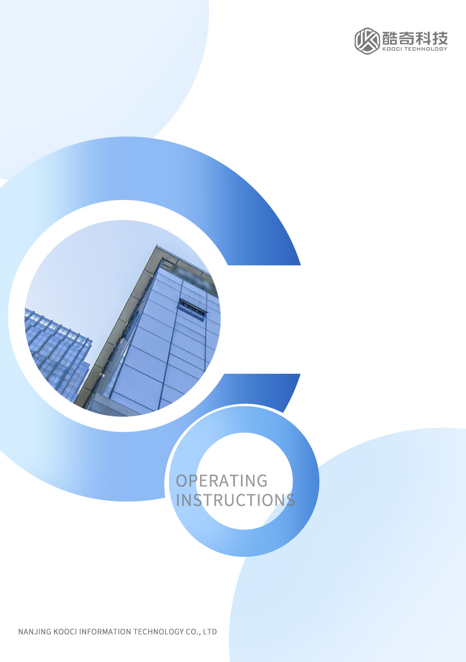
等级晋升
操作手册--个人

岗位等级晋升个人填报操作步骤

申报
- 进入【岗位等级晋升申报】入口

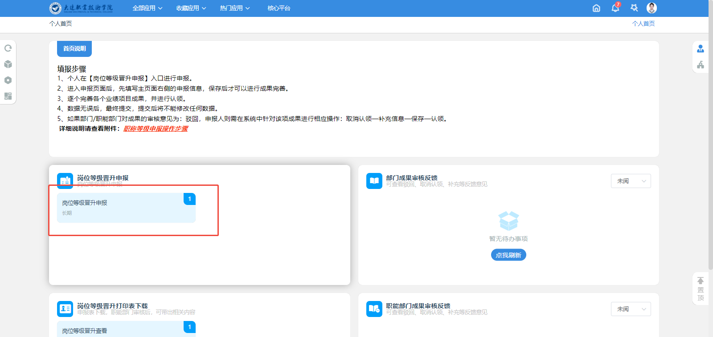
- 信息填写，认领

双击或点击查看按钮，进入本人申报页面

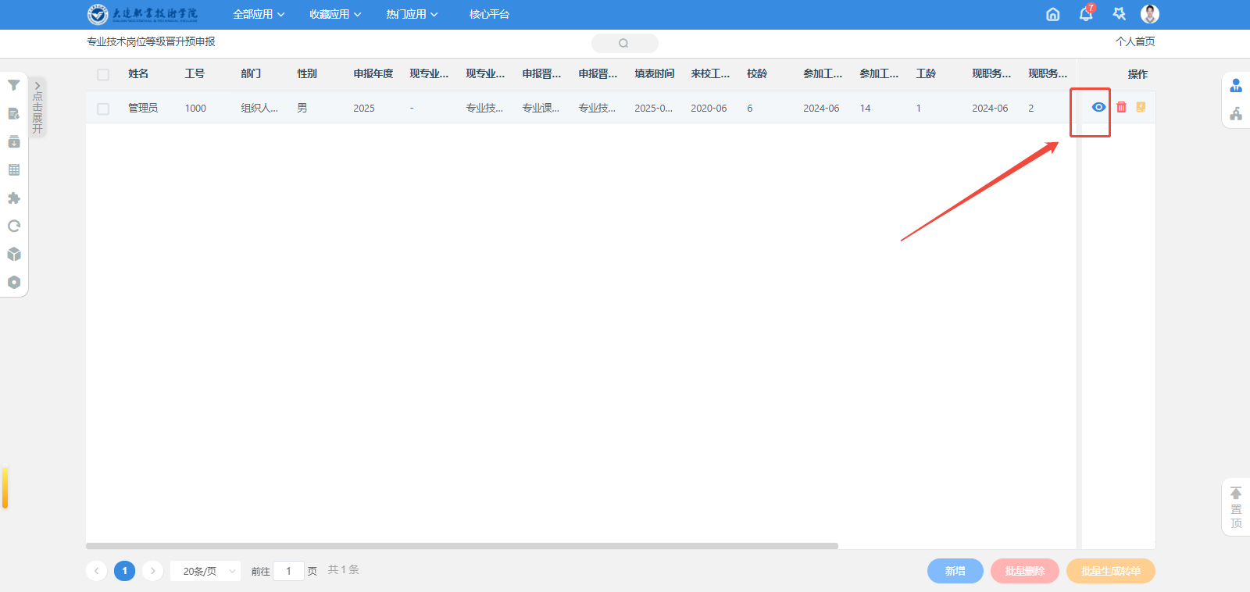

①填写右侧申报信息，并点击保存

右上角有锁头标识为只读数据，不可修改，如有问题，请联系教师发展中心进行调整。

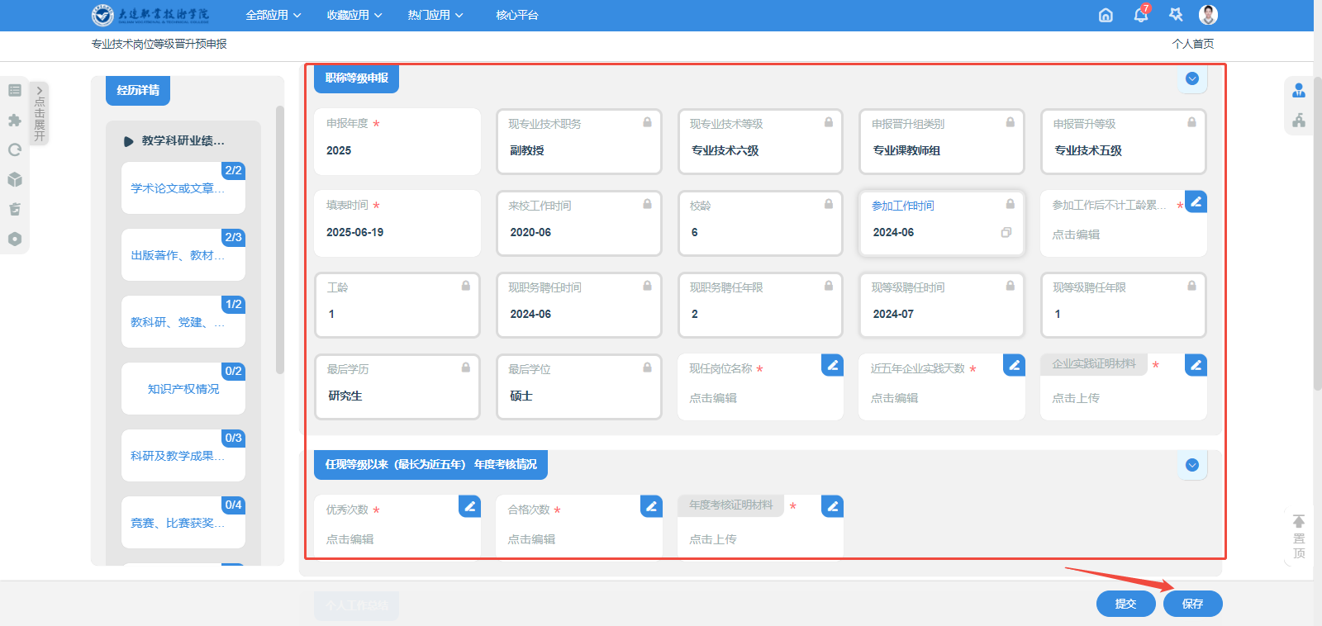

②左侧成果类经历，需完成【填写】动作和【认领】动作，才可在提交后纳入申报表
【填写】：点击该成果，打开成果列表，点击右上角【新增】按钮（加号），可在系统中创建一条新的【成果信息】，完成填写并保存后，关闭填写框，即可在该成果的列表页面查看到本条新增的成果
【认领】：所有成果，均需完成【认领】操作，才可将其纳入本次申报。具体操作如下： 在打开的成果列表页上，对【成果状态】为【未认领】的成果，点击旗子形状的【点击认领】按钮，可将成果状态变更为【已认领】，表示已将本条成果纳入本次申报。
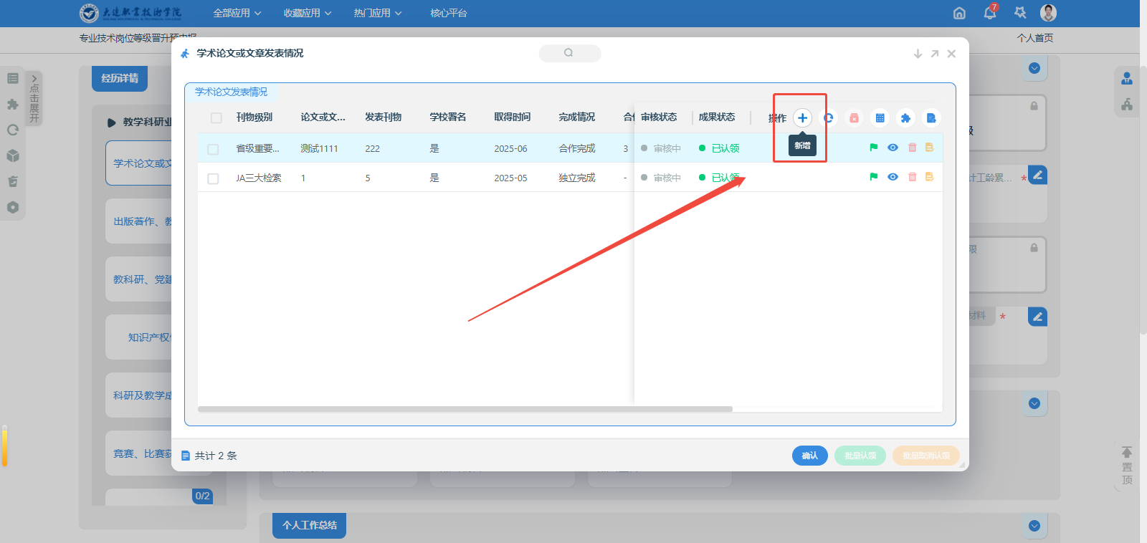

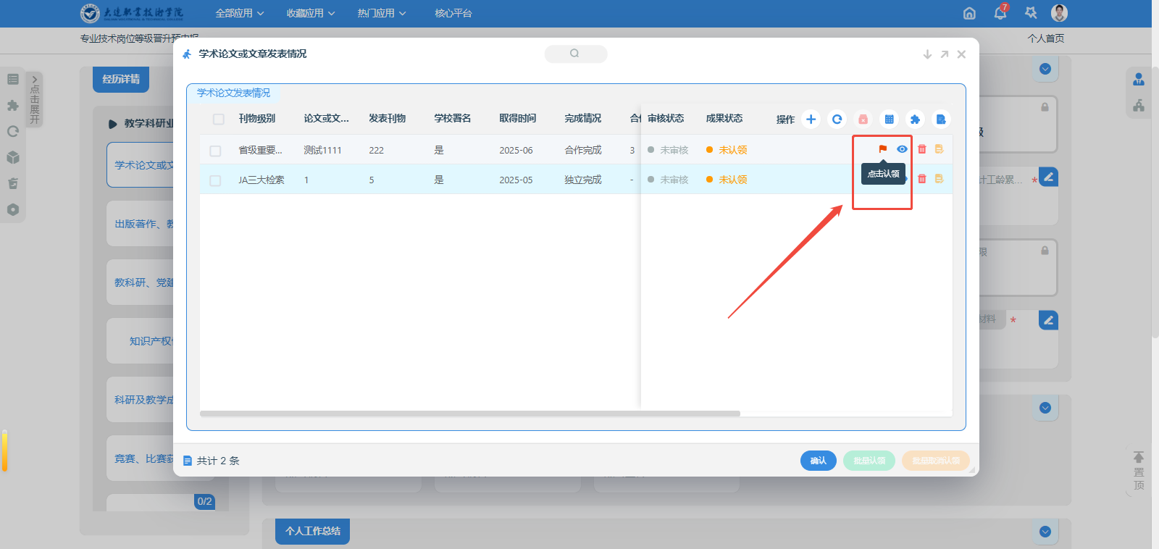

- 得分情况查看
成果认领结束后，点击页面左侧【刷新页面】，可自动计算各项成果得分情况
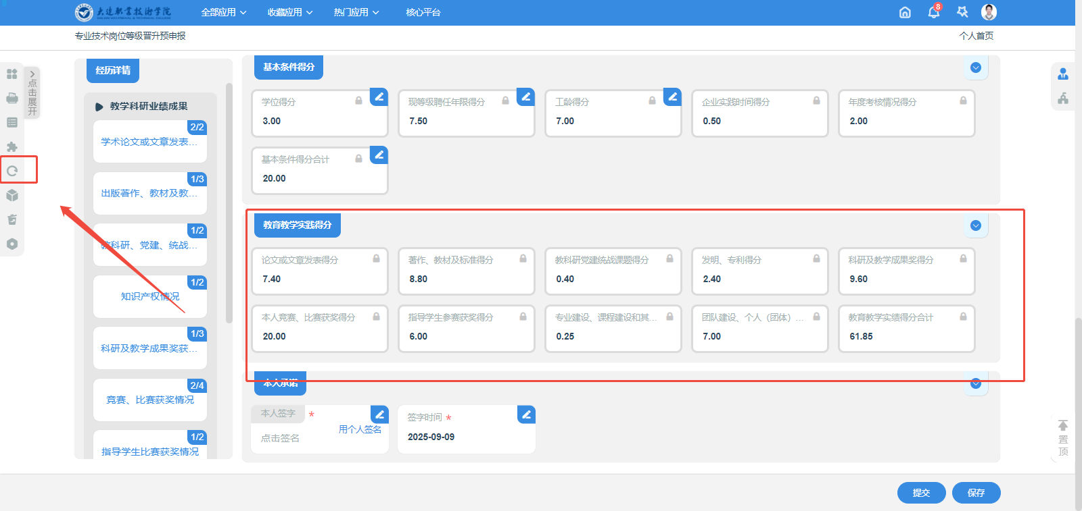

- 申报提交
完成申报信息填写，及成果信息的填写、认领后，可在申报页面右下角，点击【提交】按钮，可将申报表提交至审核环节。需注意，申报信息提交后不可编辑、认领，成果经历数据需审核人驳回后才可重新编辑、认领，请务必提交前检查信息填写、成果认领情况，谨慎提交。
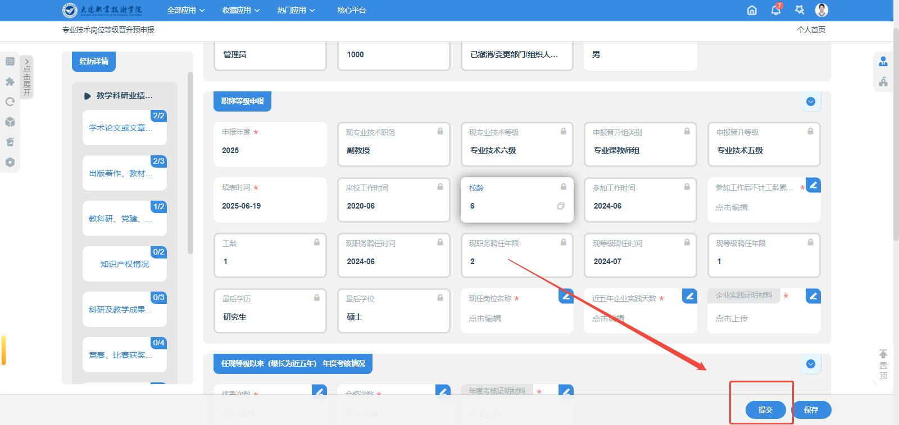
- 申报表预览
保存后，点击页面左侧导航栏【打印预览】，可查看申报表

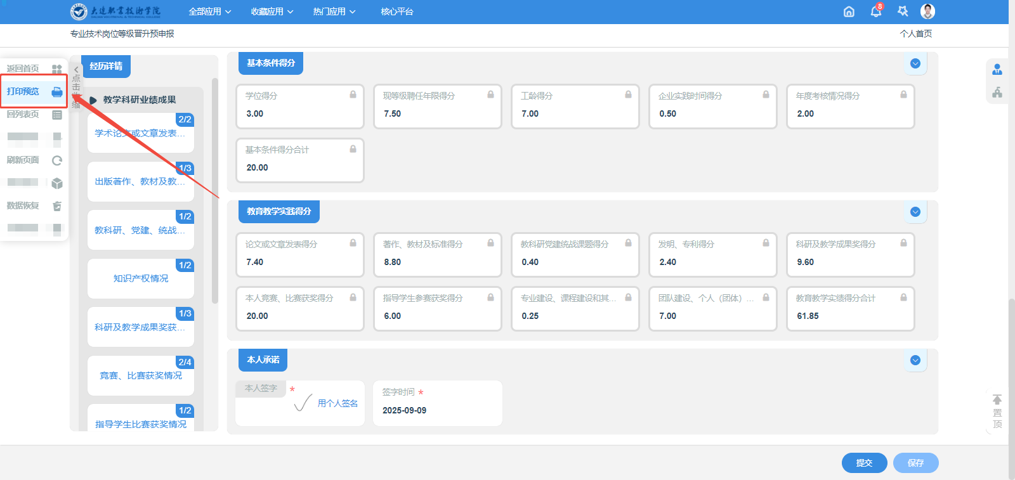

申报表下载
在个人首页上，可查看到岗位等级晋升打印表入口，点击进入、并查看申报记录详情，鼠标移动到左侧操作栏，点击【打印预览】，可预览并下载个人 等级晋升申报表。注：成果内容需要职能部门审核后，才可带出。
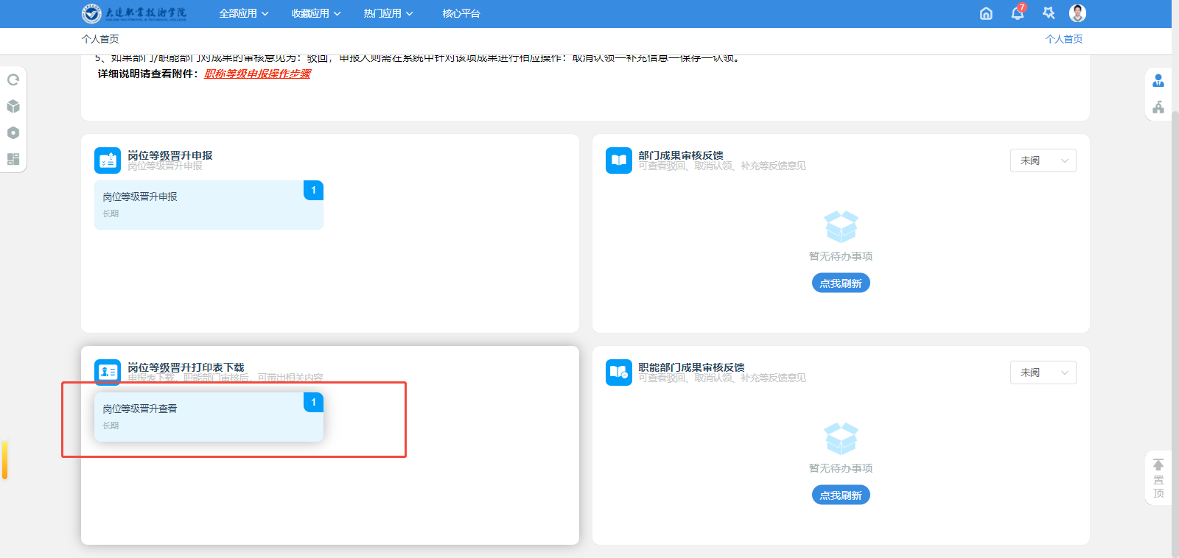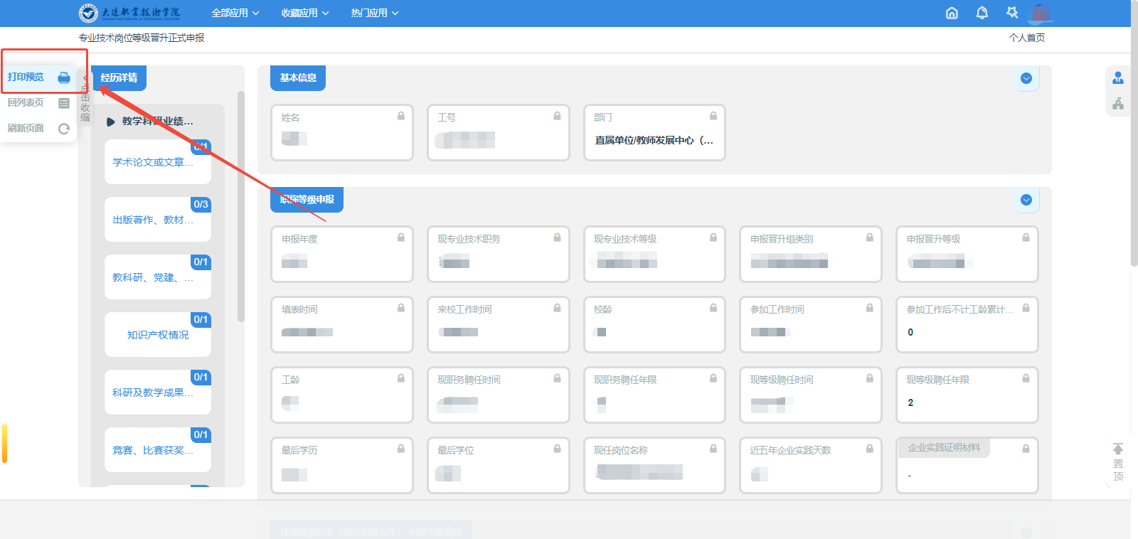
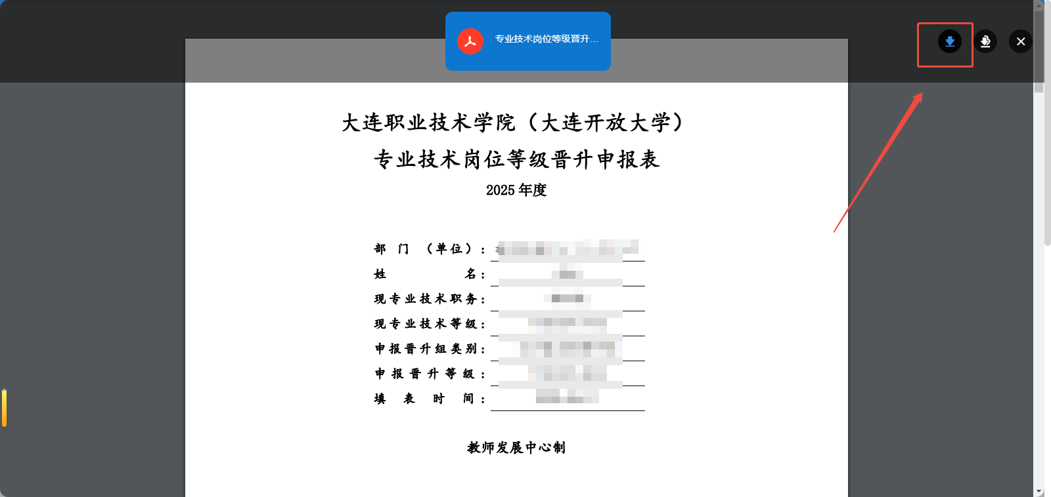

成果审核情况
申报人可反复进入申报页面，并进入成果列表，查看成果的审核情况。
1.如成果审核通过，审核状态将变为【已通过】，鼠标移动到操作栏的文本形【审核情况】图标，可查看审核详情
2.如审核人将成果驳回，审核状态显示为【已驳回】，同时，进入【个人首页】，【申报反馈】区域将收到相应通知
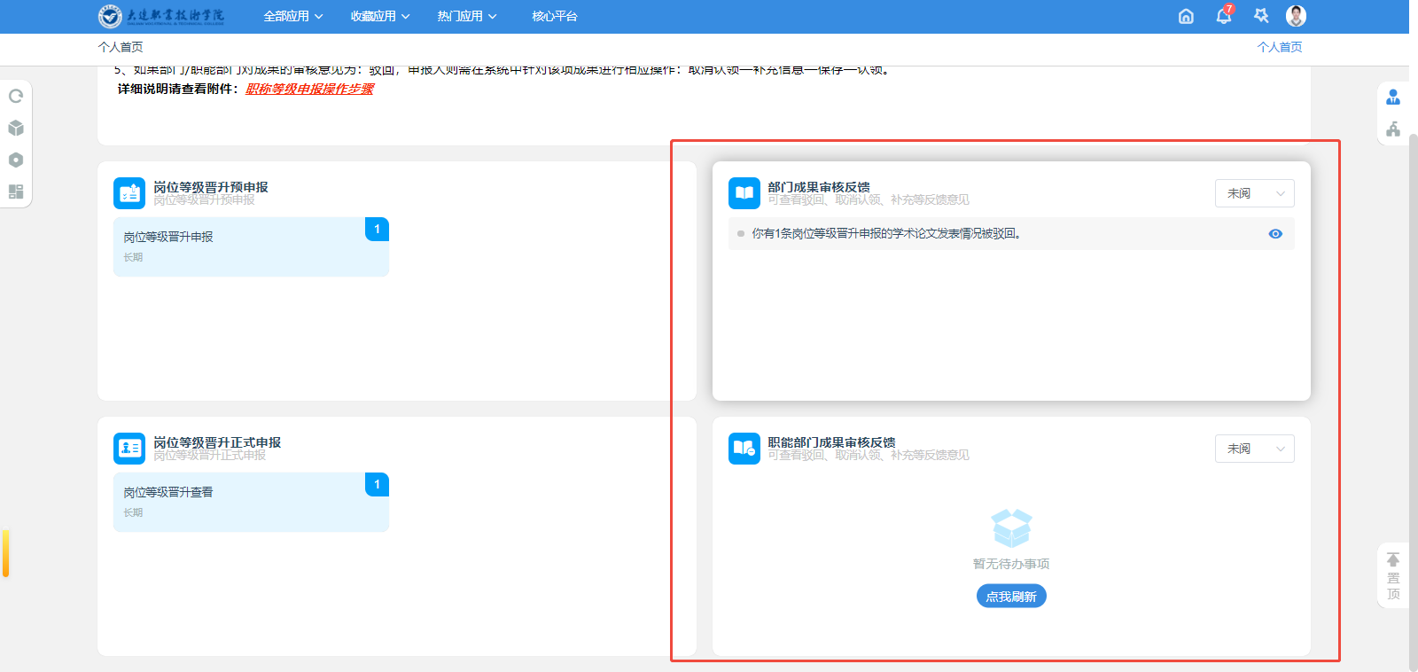

成果修改
点击反馈提示，将进入【申报反馈修改】页面，有被驳回成果的经历入口显示在【已驳回】分类下。
点击成果经历，进入该成果的驳回修改页面，该页面显示本人所有的此 项成果记录，并同时显示此项成果在本次申报中的成果状态（已认领/未认领）、审核状态（未审核/审核中/已通过/已驳回），点击操作栏的【查看】 按钮，可查看经历详情，
（1）如果成果状态为【已认领】的成果，无论审核状态是什么，均无法直接编辑。
（2）如成果状态为【未认领】，可点击【查看】按钮，对成果进行编辑和保存，也可在列表页的操作栏，使用【删除】按钮，将这条成果从系统中删除。
（3）如果成果状态为【已认领】，但审核状态为【已驳回】或【审核中】时，如需修改成果，可点击【查看】按钮，进入本条成果详情页面，先点击右下角【点击取消认领】按钮，将本条成果恢复至未认领的状态，未认领状态的成果即可编辑；完成编辑后，可点击右下角【点击认领】按钮，重新将本条成果认领进入本次申报，完成认领后，页面将进入全部锁定状态，不可修改
（4）如需补充认领成果，或直接将被驳回的成果替换为系统中的其他成果，也可在成果的列表页面，直接点击操作栏的旗子形状【点击认领】/【取消认领】按钮，将成果纳入本次申报
